ADANA BİLİM VE SANAT MERKEZİ
BİYOLOJİ ETKİNLİK PLANI

Konu: Kurbağa

Göl ya da bataklığa yakın bir yerde oturuyorsanız, kurbağa ve karakurbağalarının baharda kur yaparken çıkardıkları sesleri herhalde işitmişsinizdir. Erkek, dişiyi suya çekmek için sesler çıkarır. Çiftleştikten sonra dişiler yumurtalarını dökerler. Yumurtalardan, küçük balığa benzer iribaşlar çıkar. Sonunda bunlar kurbağaya ya da kara kurbağasına dönüşürler. Başkalaşım diye bilinen değişikliklerin süreci basit bir akvaryumda gözetlenebilir.

Isı derecesinin etkisi
İki su geçirmez kabın içine aynı gölden su doldurunuz. Kaplar gerçek balık tankları, eski kâseler, hatta kovalar olabilir. Ancak bunlar aynı boyda ve aynı şekilde olmalıdır. Yörenizdeki göle gidip, kurbağalardan birkaçı yumurtlar yumurtlamaz bunları toplayınız. Bayağı kurbağaların çoğu yumurtalarını şekilsiz kütleler halinde yumurtlarlar. Bir tenis topu büyüklüğündeki bir parça sizin için yeterlidir.
Yumurtaları iki çeşit kısma ayırınız. Bir kısmını bir kaba, öbürünü de diğer kabın içine koyunuz. Kaplardan birini sundurmada ya da garajda, öbürünü de, içerde sıcak bir yerde bırakınız. Her ikisini de aynı ışık şartlan altında saklamaya çalışınız, her gün de ısı derecesini ölçünüz.
Yumurtaları iki eşit kısma ayırınız. Bir müddet sonra, küçük siyah yumurtalar, uzamaya başlayacaktır. Birkaç gün içinde yumurtalar açılacaktır. Bu dönemin süresi kurbağanın cinsine bağlı olmakla birlikte, sıcakta tutulan yumurtaların soğukta olanlardan daha önce açılacağını göreceksiniz. Açılma tarihlerini yazmak için yanınızda bir defter bulundurunuz.
Küçük iribaşlar suda bulunan ufacık bitkilerle beslenirler. Daha sonra suya küçük miktarlarla taze göl suyu ve az miktarda balık besini ekleyebilirsiniz. Fakat her iki kaba da aynı miktarı koymaya dikkat ediniz. İribaşları incelemeye devam ediniz ve her gün, ısı derecesini ölçünüz. Hayatlarının ilk birkaç gününde iribaşlar, vücutlarının dışında bulunan tüye benzer solungaçlarla soluk alırlar. Bundan sonra dış solungaçlar kaybolur. Bunların yerini balıklardaki gibi iç solungaçlar alır. Dış solungaçların kaybolduğu günü not ediniz. Arka bacakların meydana çıktığı anı, daha sonra sol ön bacakların ve sağ ön bacakların ortaya çıktığı günleri not ediniz. Sol ön bacak her zaman sağ ön bacaktan daha önce gözükecektir. Bir kaptaki bütün iribaşlar aynı gün değişmezler, bu yüzden ilk kez değişenin değişme gününü not ediniz.
Şimdi artık iribaşlar küçük kurbağalara dönüştüklerinden havayla solunuma başlayacaklardır. Bunların, üzerine tırmanabilmeleri için bir kütük ya da taş koyunuz. Kurbağalar bunların üzerinde sıçramaya başlar başlamaz onları göl götürünüz.
Sonuçlarınızı çizelgeye geçiriniz; böylece, sıcakta tutulan iribaşların çok daha çabuk büyüdüklerini göreceksiniz. Buluşlarınızı basit bir grafik üzerinde gösterebilirsiniz.
İyodun etkisi
İribaşın başkalaşımı kandaki hormon1ar'la; özellikle tiroid bezindeki bir hormon tarafından meydana gelir. Bu hormonun esası iyottur, iyot vermenin etkisini ikinci bir deneyle ya da birincisinde değişiklik yaparak inceleyebilirsiniz. Bu kez dört tanka ve dört takım yumurtaya gereksinmeniz olacaktır. Bu tanklardan ikisi sıcakta ikisi de soğukta kalmalıdır. Her bir çift tankın birinin içine birkaç iyot kristali ya da birkaç damla iyot eriyiği koyunuz, öncekinde olduğu gibi gelişme zamanlarını not ediniz. İyot alan iribaşların aynı sıcaklıktaki öbür iribaşlardan daha çabuk kurbağaya dönüştüklerini göreceksiniz. Normal göl suyunda iribaşın, kurbağaya dönüşmesine yeterli olacak iyot bulunmakla birlikte fazla iyot işlemi çabuklaştıracaktır. Tiroid bezi özü bu işlemi daha da çabuklaştıracaktır ve iribaşın normalin yan büyüklüğünde olduğu zaman kurbağaya dönüşmesine neden olacaktır. Bunun tersi olarak iribaşı iyotsuz suda büyütecek olursanız iribaş çok büyüyecek fakat kurbağaya dönüşmek için gerekli hiçbir belirti göstermeyecektir.

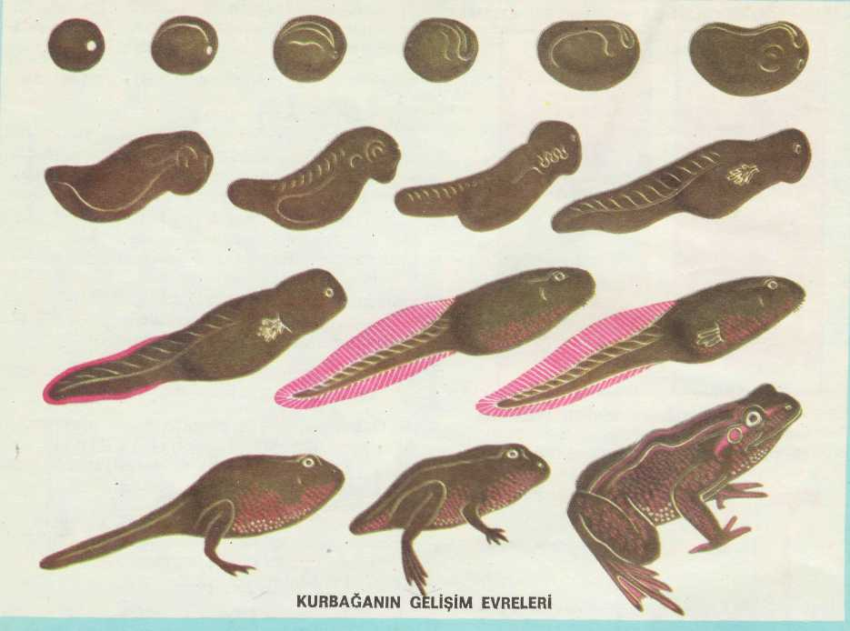

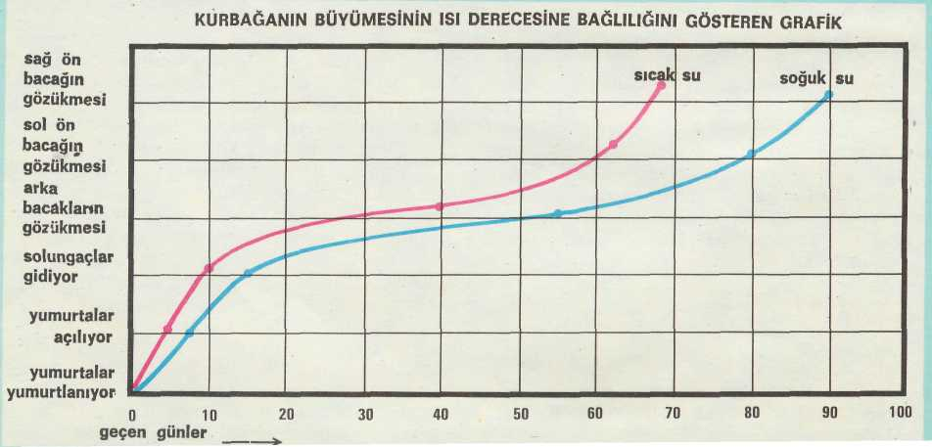
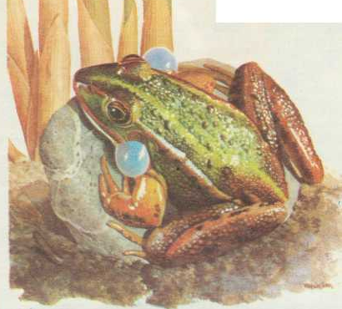

Mehmet Duran ÖZNACAR
Biyoloji Öğretmeni

